**MANUAL TÉCNICO**

**1. Historias de Usuario**

Este anexo incluye las historias de usuario creadas para el desarrollo del sistema web y móvil.

TABLA III Historia de Usuario 2 - Creación de cursos

|  |  |
| --- | --- |
| **Historia de Usuario** | |
| **Número: HU02** | **Usuario:** Docente |
| **Nombre historia:**  Creación de cursos | |
| **Prioridad en negocio:** Alta | **Riesgo en desarrollo:** |
| **Puntos estimados:** 5 | **Sprint asignado:** |
| **Programador responsable:** Luis Altamirano - Jenny Tipán | |
| **Descripción:**  Quiere que el sistema permita que un docente pueda crear distintos cursos con la información de la materia que imparte el docente, el horario y el número de aula respectiva. | |
| **Validación:**  Para la creación de cursos el docente tendrá un módulo en la aplicación web donde podrá realizar el ingreso de la información de los cursos | |

TABLA IV Historia de Usuario 3 - Registrar estudiantes en un curso

|  |  |
| --- | --- |
| **Historia de Usuario** | |
| **Número:** **HU03** | **Usuario:** Docente |
| **Nombre** **historia**:  Registrar estudiantes en un curso | |
| **Prioridad en negocio:** Alta | **Riesgo en desarrollo:** |
| **Puntos estimados:** 5 | **Sprint asignado:** |
| **Programador responsable:** Luis Altamirano - Jenny Tipán | |
| **Descripción:**  Quiere que el registro de estudiantes sea rápido ya que cada docente tiene la nómina de varios cursos. | |
| **Validación:**  Para el registro de estudiantes en un curso el docente podrá utilizar un módulo donde podrá ingresar la información del estudiante: el número único del estudiante, los dos nombres y los dos apellidos, también se podrá realizar el registro de estudiantes por medio de una hoja de Excel con la nómina de estudiantes y cargarla directamente al sistema. | |

TABLA V Historia de Usuario 4 - Editar un curso

|  |  |
| --- | --- |
| **Historia de Usuario** | |
| **Número: HU04** | **Usuario:** Docente |
| **Nombre historia:**  Editar un curso | |
| **Prioridad en negocio:** Alta | **Riesgo en desarrollo:** |
| **Puntos estimados:** 5 | **Sprint asignado:** |
| **Programador responsable:** Luis Altamirano - Jenny Tipán | |
| **Descripción:**  Quiere que se pueda modificar la información de un curso: el nombre de la materia, el horario, el número de aula de los cursos que ya estén registrados en el sistema. | |
| **Validación:**  Para modificar la información de un curso el docente podrá seleccionar el curso al que desea hacerle algún cambio ya sea: el nombre de la materia, el horario o el número de aula. | |

TABLA VI Historia de Usuario 5 - Eliminar curso

|  |  |
| --- | --- |
| **Historia de Usuario** | |
| **Número: HU05** | **Usuario:** Docente |
| **Nombre historia:**  Eliminar curso | |
| **Prioridad en negocio:** Alta | **Riesgo en desarrollo:** |
| **Puntos estimados:** 5 | **Sprint asignado:** |
| **Programador responsable:** Luis Altamirano - Jenny Tipán | |
| **Descripción:**  Quiere que se pueda eliminar un curso en caso de que se haya creado por error o porque el curso haya concluido al finalizar el semestre. | |
| **Validación:**  Para eliminar un curso el docente podrá seleccionar un curso y podrá ver la opción eliminar, antes de eliminar un curso la aplicación web mostrará un mensaje indicando si está seguro de la acción que se va a realizar. | |

TABLA VII Historia de Usuario 6 - Editar el registro de un estudiante en un curso

|  |  |
| --- | --- |
| **Historia de Usuario** | |
| **Número: HU06** | **Usuario:** Docente |
| **Nombre historia:** Editar el registro de un estudiante en un curso | |
| **Prioridad en negocio:** Alta | **Riesgo en desarrollo:** |
| **Puntos estimados:** 5 | **Sprint asignado:** |
| **Programador responsable:** Luis Altamirano - Jenny Tipán | |
| **Descripción:**  Quiere que la información registrada de un estudiante pueda ser modificada de un curso. | |
| **Validación:**  Para modificar la información de un estudiante el docente podrá seleccionar el registro de un estudiante al que desea modificar la información ya sea: el número único, el primer nombre, el segundo nombre, el primer apellido o el segundo apellido. | |

TABLA VIII Historia de Usuario 7 - Eliminar el registro de un estudiante

|  |  |
| --- | --- |
| **Historia de Usuario** | |
| **Número: HU07** | **Usuario:** Docente |
| **Nombre historia:**  Eliminar el registro de un estudiante | |
| **Prioridad en negocio:** Alta | **Riesgo en desarrollo:** |
| **Puntos estimados:** 5 | **Sprint asignado:** |
| **Programador responsable:** Luis Altamirano - Jenny Tipán | |
| **Descripción:**  Quiero que el registro de un estudiante pueda ser eliminado por las siguientes razones: porque se retiró o porque anuló su matrícula. | |
| **Validación:**  Para eliminar el registro de un estudiante el docente podrá seleccionar el registro y podrá ver la opción de eliminar registro, el sistema indicará un mensaje para confirmar la acción. | |

TABLA IX Historia de Usuario 8 - Reporte de asistencias

|  |  |
| --- | --- |
| **Historia de Usuario** | |
| **Número: HU08** | **Usuario:** Docente |
| **Nombre historia:**  Reporte de asistencias | |
| **Prioridad en negocio:** Alta | **Riesgo en desarrollo:** |
| **Puntos estimados:** 5 | **Sprint asignado:** |
| **Programador responsable:** Luis Altamirano - Jenny Tipán | |
| **Descripción:**  Quiere generar un reporte de asistencia y poder descargarlo en formato Excel. | |
| **Validación:**  Para generar un reporte de asistencia el docente podrá seleccionar en la aplicación web el curso del cual desea el reporte y tendrá la opción de visualizar el reporte y descargarlo en formato Excel. | |

TABLA X Historia de Usuario 10 – Registro manual de asistencia

|  |  |
| --- | --- |
| **Historia de Usuario** | |
| **Número: HU10** | **Usuario: Docente** |
| **Nombre historia:**  Registro manual de asistencia | |
| **Prioridad en negocio:** Alta | **Riesgo en desarrollo:** |
| **Puntos estimados:** 5 | **Sprint asignado:** |
| **Programador responsable:** Luis Altamirano - Jenny Tipán | |
| **Descripción:**  Quiere registrar de forma manual desde aplicación web o móvil la asistencia de un estudiante cuando este por alguna razón ya sea: que no tenga acceso a internet, llegar tarde al curso, no disponga de un dispositivo móvil o por decisión del docente. | |
| **Validación:**  Para realizar el registro de un estudiante directamente en la aplicación web o móvil el docente ingresará al sistema y podrá realizar el registro de uno o si fuera el caso de varios estudiantes, el docente podrá seleccionar el estudiante y registrar su asistencia como: Asiste o Atraso. | |

TABLA XI Historia de Usuario 11 - Editar asistencia del estudiante

|  |  |
| --- | --- |
| **Historia de Usuario** | |
| **Número: HU11** | **Usuario:** Docente |
| **Nombre historia:**  Editar asistencia del estudiante | |
| **Prioridad en negocio:** Alta | **Riesgo en desarrollo:** |
| **Puntos estimados:** 5 | **Sprint asignado:** |
| **Programador responsable:** Luis Altamirano - Jenny Tipán | |
| **Descripción:**  Quiere que se pueda modificar la asistencia en caso de que uno o varios estudiantes se hayan registrado de forma indebida. | |
| **Validación:**  Para modificar la asistencia el docente podrá ingresar a la aplicación web o móvil y seleccionar el o los estudiantes de los que desea modificar su asistencia. | |

**2. Product backlog**

**3. Sprint backlog**

**4. Prototipo de interfaces**

**Rol Docente**

Registrar cuenta del docente

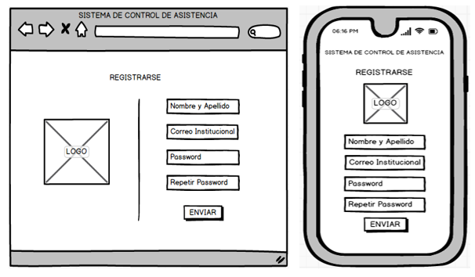

**FIGURA XI Interfaz de Registro del Docente**

Ver Perfil del docente

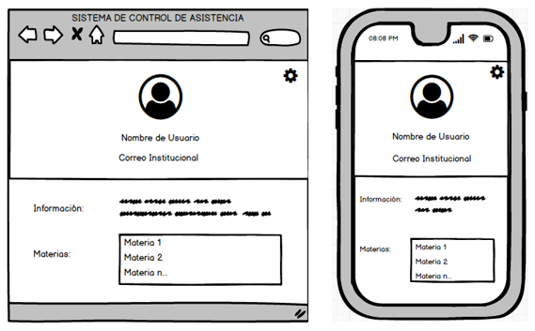

**FIGURA XII Interfaz Perfil del Docente - Aplicación Web**

Configurar Perfil del docente

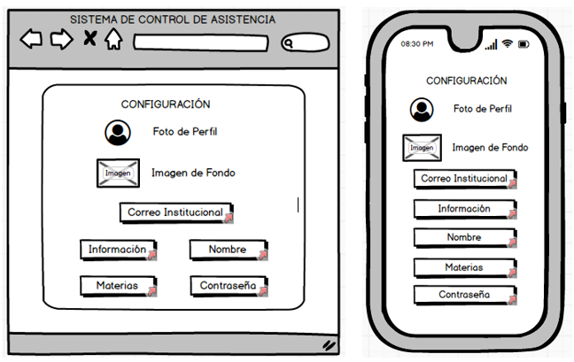

**FIGURA XIII Interfaz Configuración del Perfil del Docente**

Editar correo institucional del docente

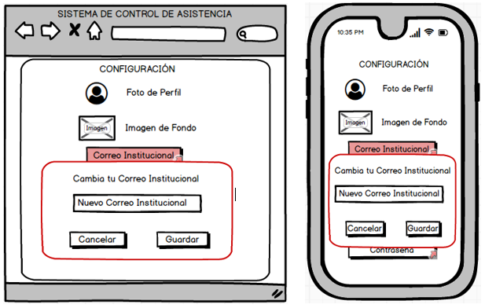

**FIGURA XIV Interfaz Cambiar Correo Institucional Docente**

Editar información del docente

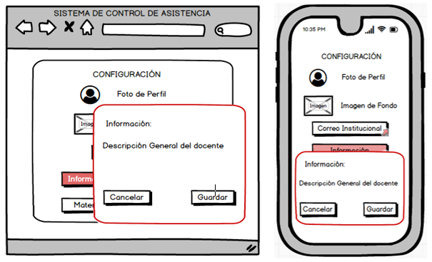

**FIGURA XV Interfaz Cambiar Información del Docente**

Editar nombre del docente

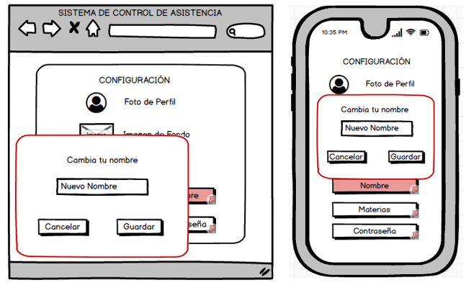

**FIGURA XVI Interfaz Cambiar Nombre del Docente**

Editar materias que imparte el docente

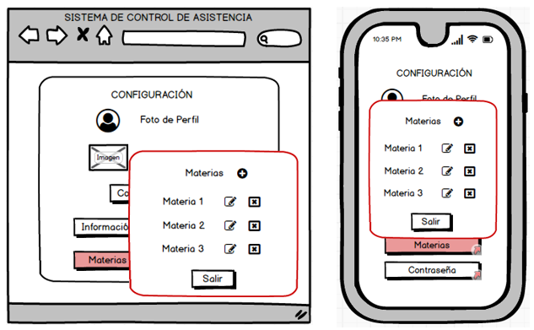

**FIGURA XVII Interfaz Cambiar Materias del Docente**

Editar contraseña del docente

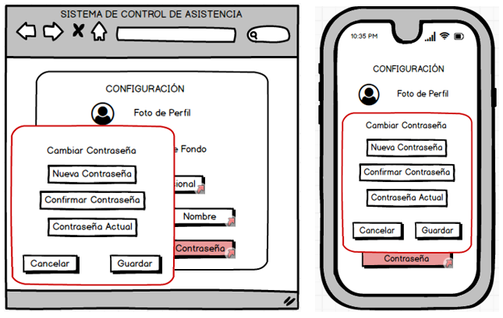

**FIGURA XVIII Interfaz Cambiar Contraseña del Docente - Aplicación Web**

Agregar un nuevo curso

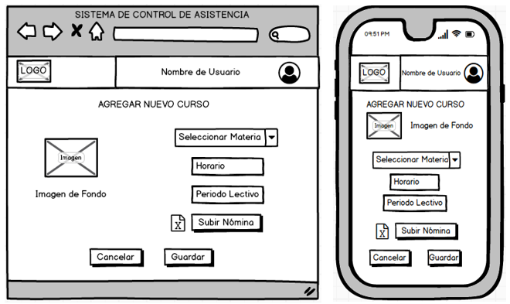

**FIGURA XIX Interfaz Agregar Curso Docente - Aplicación Web**

Obtener reporte de asistencia por medio de filtros

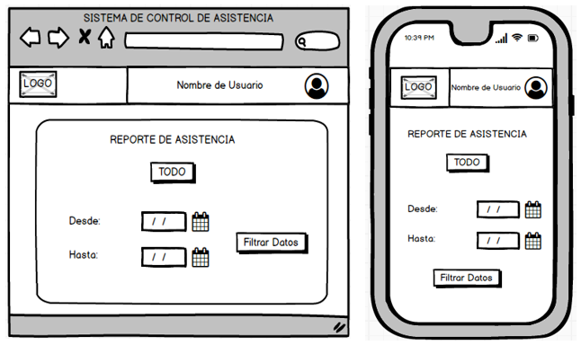

**FIGURA XX Interfaz Reporte de Asistencia con Filtros Docente**

Generar código QR

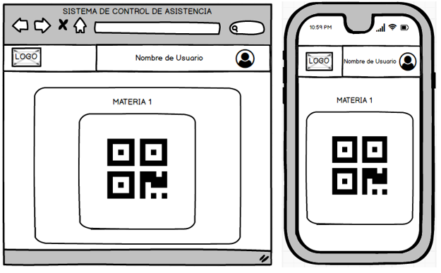

**FIGURA XXI Interfaz Generación de Código QR**

Descargar reporte de asistencia

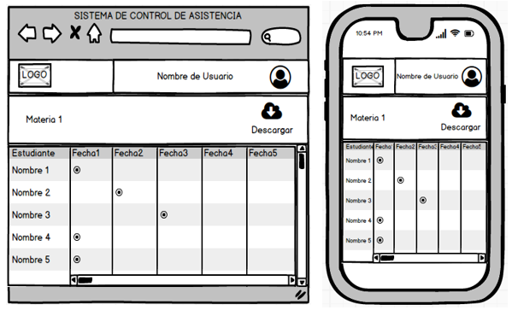

**FIGURA XXII Interfaz Reporte de Asistencia Docente**

**Rol Estudiante**

Registrar datos del estudiante

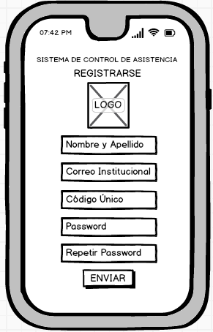

**FIGURA XXIII Interfaz Registro del Estudiante**

Ver Perfil del estudiante

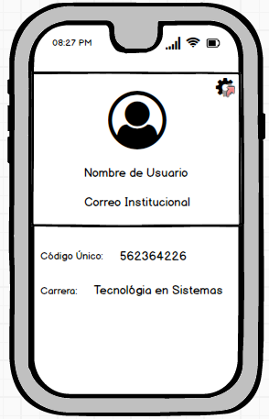

**FIGURA XXIV Interfaz Perfil del Estudiante**

Configurar Perfil del estudiante

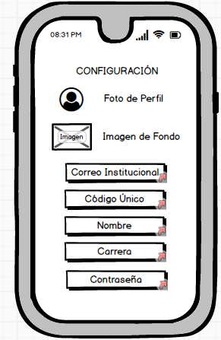

**FIGURA XXV Interfaz de Configuración del Perfil del Estudiante**

Editar correo institucional del estudiante

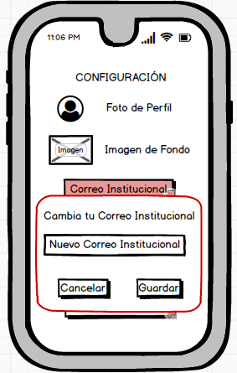

**FIGURA XXVI Interfaz Cambiar Correo Estudiante**

Editar código único del estudiante

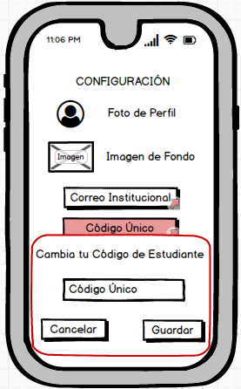

**FIGURA XXVII Interfaz Cambiar Código de Estudiante**

Editar nombre del estudiante

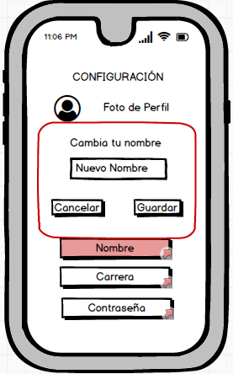

**FIGURA XXVIII Interfaz Cambiar Nombre Estudiante**

Editar carrera del estudiante

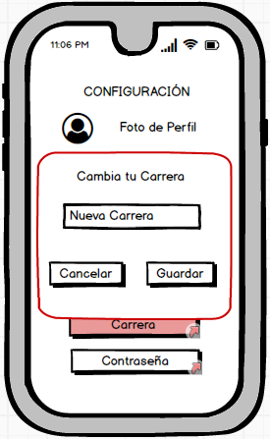

**FIGURA XXIX Interfaz Cambiar Carrera del Estudiante**

Editar contraseña del estudiante

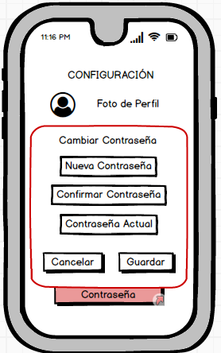

**FIGURA XXX Interfaz Cambiar Contraseña de Estudiante**

Ver los cursos en los que se encuntra registrado el estudiante

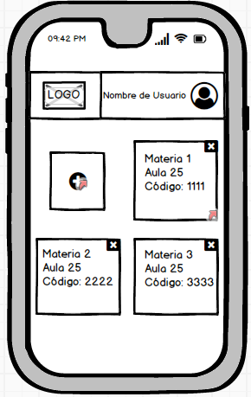

**FIGURA XXXI Interfaz de Cursos Registrados del Estudiante**

Scnnear código QR

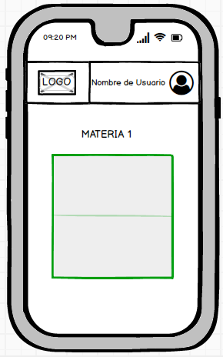

**FIGURA XXXII Interfaz Scanner de Código QR**

Obtener horario del estudiante

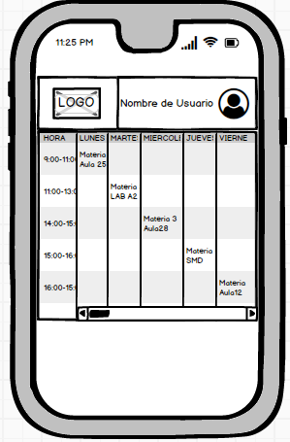

**FIGURA XXXIII Interfaz Horario del Estudiante**